**МЕРОПРИЯТИЕ ДЛЯ СТАРШИХ ДОШКОЛЬНИКОВ, ПОСВЯЩЕННОЕ ДНЮ ПРОФИЛАКТИКИ ИНСУЛЬТА**

**«МЫ ВЫБИРАЕМ ЗДОРОВЬЕ»**

**ОКТЯБРЬ 2017**

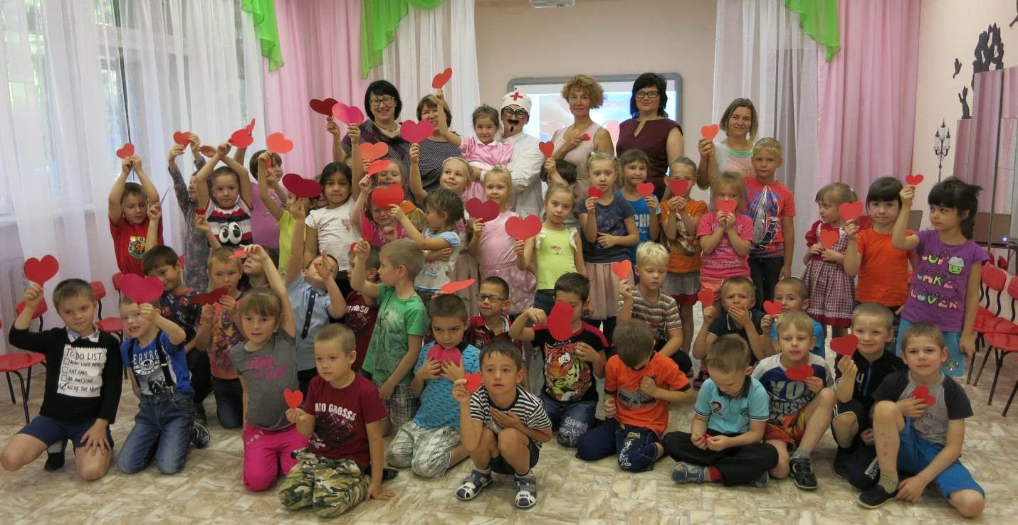

**ЦЕЛЬ:**

Формировать потребность в здоровом образе жизни.

**ЗАДАЧИ:**

1. Обобщать знания детей о здоровом образе жизни, подвести к осознанию, что заботиться о своем здоровье может и должен каждый человек.
2. Продолжить работу над правилами сохранения и укрепления здоровья, дать представление о болезни – инсульт.
3. Развивать речь, внимание дошкольников, умение сравнивать, делать выводы, обогащать словарный запас.

